
TÁMOGATÓINK:

FŐTÁMOGATÓNK:

A MEZO PHARMA KFT.



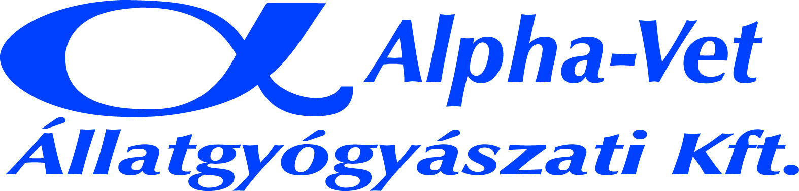

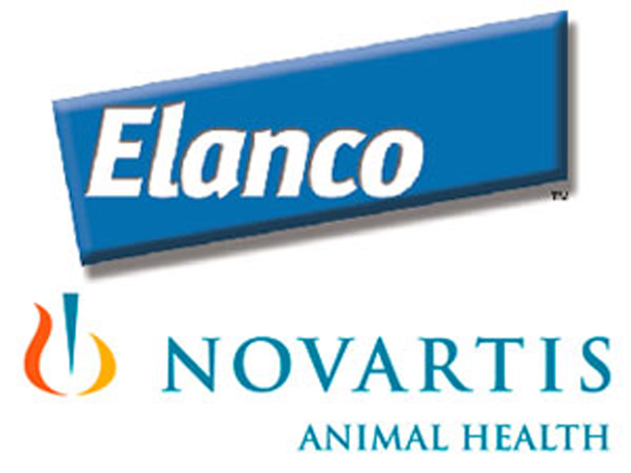



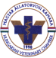 | MAGYAR ÁLLATORVOSI KAMARA  SZABOLCS-SZATMÁR-BEREG MEGYEI SZERVEZETE  H-4400 Nyíregyháza , Keleti u. 1.  Tel.: (36-42) 598-976,  e-mail: szszb.aokamara@gmail.com  elnök/president: Dr. Barna Miklós
alelnök/vice president: Dr. Bánhidi László |  | titkár/secretary: Dr. Pelle György

M E G H Í V Ó

SZABOLCSI ŐSZI TOVÁBBKÉPZÉSI NAP

HELYSZÍN:

Lugas Wellnes Hotel
Nyíregyháza, Prága u. 3.
GPS koordináták:
47˚37’09,86” É - 21˚41’35,80” K

IDŐPONT:

2016. november 10.
Regisztráció 7,30-tól 8,00 óráig


JELENTKEZÉS, REGISZTRÁCIÓ

Kérjük, hogy a konferenciára jelentkezésüket a mellékelt jelentkezési lap visszaküldésével tegyék meg.
Jelentkezési határidő: 2016. november 04.-ig
Email: szszb.aokamara@gmail.com

A rendezvényt a MÁOK Országos Oktatási Bizottsága
93/TK/2016/MÁOK. számon vette nyilvántartásba
a Továbbképzési Szabályzat szerint, és

42 továbbképzési pontot határozott meg.

RÉSZVÉTELI DÍJ

Helyieknek: 3.000 Ft/fő,
Más megyéből: 5.000 Ft/fő,
mely tartalmazza az előadásokat, ebédet, szünetekben az ellátást.

A részvétel díját a helyszínen kell megfizetni.

A Lugas Hotel megközelítése az M3-as autópálya felöl:
Nyíregyháza Keleti kijárat - Debreceni úton a városközpont felé - Metro áruház utáni első felüljárónál balra - Főútvonalon végig a vasútállomásig - vasútállomás utáni 3-ik lámpánál balra( 36-os út), felüljáró lábánál balra - Derkovits utca - 2-ik jobbra

Szobát lehet foglalni a Hotelben közvetlenül a 42/342-777 , +36 30 344 2000

Összesen elérhető pontszám: 42 pont

PROGRAM:
2016. NOVEMBER 10.
CSÜTÖRTÖK
7,30 - 8,00 Regisztráció
8,00 - Megnyitó: Dr. Barna Miklós a kamara elnöke

8,00-8,45: Dr. SZELÉNYI ZOLTÁN: Elfekvést okozó kórképek differenciáldiagnosztikai és terápiás lehetőségei szarvasmarhák esetében:
(45 perc 5 pont)

8,45 – 09,30 Dr. KIRÁLY PÉTER: Ahol viszket, megvakarjuk!
(A tervszerű pruritusdiagnosztika módszerei kutyán és macskán) (45 perc 5 pont)

09,30 – 10,15: Dr. KIRÁLY PÉTER : Az atópiás dermatitis kezelése a 21. században. (Az oki és tüneti terápia modern módszerei és azok összehasonlítása)
( 45 perc 5 pont )
10,15-10,25: Dr. BOLLÓK ÁRPÁD MSD: Innovatív bolha és kullancs elleni megoldás macskáknak: Bravecto Cat

10,25 – 11,00 kávészünet

11,00 – 11,45: Dr. SZÁSZ FERENC: A petesejttől az ellésig a szülész szemével: szuka reprodukciós folyamatai és betegségei (45 perc 7 pont)

11,45 – 12,50: Dr. SZÁSZ FERENC: Szukák meddőség diagnosztikája
( 45 perc 7 pont)
Dr. SZÁSZ FERENC: Váladékürülés a hüvelyből szukánál - differenciál diagnosztika-szempontok ( 20 perc 3 pont)

13,00– 14,00 EBÉD

14,00–14,45: Dr. VIZI ZSUZSANNA: Sürgősségi toxikológia (45 perc 5 pont)

14,45 – 15,15: MEZO PHARMA KFT.

15,15 – 16,00 : Dr. MORAVSZKI LETÍCIA: Köhögés, orrfolyás, láz -
Lovak légzőszervi megbetegedései és diagnosztizálásuk ( 45 perc 5 pont)

